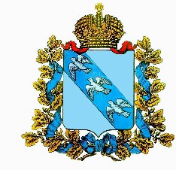
АДМИНИСТРАЦИЯ
ЗУЕВСКОГО СЕЛЬСОВЕТА
СОЛНЦЕВСКОГО РАЙОНА
КУРСКОЙ ОБЛАСТИ

ПОСТАНОВЛЕНИЕ

от 11 июля 2018 г. № 42 с.Зуевка

О внесении изменений в постановление Администрации Зуевского сельсовета Солнцевского района от 05.02.2018 г. № 07 «Об утверждении муниципальной программы Зуевского сельсовета Солнцевского района Курской области «Формирование современной городско среды на 2018-2022 годы»

В соответствии с Федеральным законом от 06.10.2003 № 131-ФЗ «Об общих принципах организации местного самоуправления в Российской Федерации», постановлением Администрации Курской области от 03.07.2018 г. № 534-па «О внесении изменений в государственную программу Курской области «Формирование современной городской среды в Курской области», Администрация Зуевского сельсовета Солнцевского района ПОСТАНОВЛЯЕТ:
1. Внести следующие изменения в муниципальную программу Зуевского сельсовета Солнцевского района Курской области «Формирование современной городской среды на 2018-2022 годы»:
1) Позицию паспорта муниципальной программы, касающуюся целевых индикаторов и показателей Программы, изложить в следующей редакции:

«Целевые индикаторы - доля реализованных комплексных проектов
и показатели программы благоустройства общественных территорий в
общем количестве реализованных в течение
планового года проектов благоустройства
общественных территорий;
- количество благоустроенных мест массового
отдыха населения ( скверы, парки и т.д.)».

2) Абзац 5 раздела III. Сведения о показателях и индикаторах муниципальной программы изложить в следующей редакции:
«Показателями (индикаторами ) муниципальной программы являются:
1. Доля реализованных комплексных проектов благоустройства общественных территорий в общем количестве реализованных в течение планового года проектов благоустройства общественных территорий;
2. Количество благоустроенных мест массового отдыха населения ( скверы, парки и т.д.)».

3) Приложение № 1 к муниципальной программе изложить в новой редакции (Прилагается):

4) Приложение № 6 к муниципальной программе дополнить пунктами 8-10 следующего содержания :

8 | Установка бордюров | 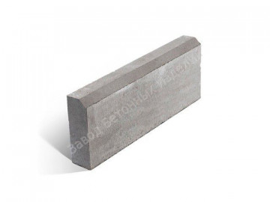
9 | Ремонт и (или) устройство (асфальтирование) тротуара
10 | Озеленение территории | 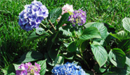

2. Настоящее постановление разместить на официальном сайте Администрации Зуевского сельсовета Солнцевского района.

3. Постановление вступает в силу со дня его официального опубликования (обнародования).

Глава Зуевского сельсовета А.И.Панин

Приложение №1

к муниципальной программе

Зуевского сельсовета
«Формирование современной
городской среды на 2018-2022 годы»
(в редакции постановления Администрации
Зуевского сельсовета от 11.07.2018 г. № 42)

Сведения
о показателях (индикаторах) муниципальной программы

№  п/п | Наименование показателя (индикатора) | Единица измерения | Значения показателей
 |  |  | 2017 г. | 2018 г. | 2019 г. | 2020 г. | 2021 г. | 2022 г.
1 | Доля реализованных комплексных проектов благоустройства общественных территорий в общем количестве реализованных в течение планового года  проектов благоустройства общественных территорий | % | - | 100 | 100 | 100 | 100 | 100
2 | Количество благоустроенных мест массового отдыха населения (скверы, парки и т.д.) | Ед. | - | 1 | 1 | - | - | -
3 | Количество благоустроенных общественных территорий | Ед. | - | 1 | 1 | 1 | 1 | 1

